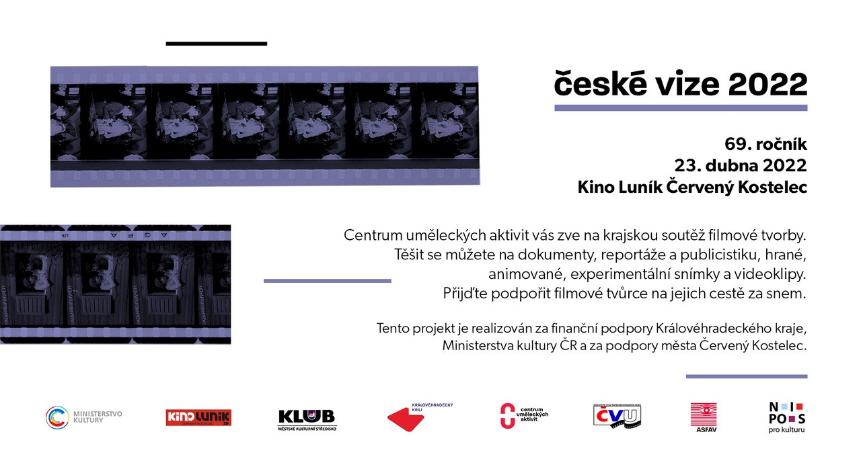

VÝSLEDKY ČESKÝCH VIZÍ
Dokument
- Kryty CO - Lukáš Rybka
- Šediváčkův long - Jaromír Schejbal

Čestné uznání bez postupu - Miroslav Šimek, polický výtvarník a krajinář - Miroslav Šolc
Čestné uznání bez postupu - Anatomie designu - Jan Vačlena

Reportáž a publicistika
- Jadran - Václav Šimek

Čestné uznání bez postupu - Jak získat snadno tisíce - Karel Pokorný

Hraný film
- Gerda a Kai - Jiří Vydra
- LOTR - Václav Šimek
- Dlouhá noc - Martin Bohadlo

Čestné uznání s postupem -Inspektor Koníček zasahuje! - Jan Kočí

Experimentální film
2. Rituál - Filip a Laura Špinkovi
Čestné uznání bez postupu - O Cukrbylovi - Pavel Švarc
Čestné uznání bez postupu - Distanční schůzka - Václav Šimek

Videoklip
- David Kraus – Touha - Petr Hejzlar

Filmy studentů filmových škol
- Multimediální tvorba na Kyberně - Jan Kovařík
Čestné uznání bez postupu - Pokušení lidí - Stefan Lambert

Přihlásilo se 16 filmů, 4 hrané filmy, 4 dokumenty, 3 experimentální filmy, 1 videoklip, 2 reportáže a 2 filmy studentů filmových škol. Autoři filmů byli v zastoupení od studentů po nadšené tvůrce v seniorním věku.
Nejvíce porotu zaujal hraný taneční film Gerda a hraný snímek LOTR.

